本地仓库建立与文件上传

1. 建立本地仓库

打开github desktop

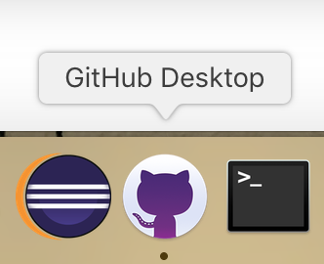

点击左上角add a repository

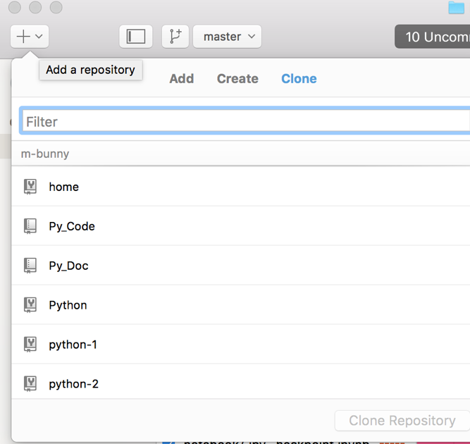

选择clone，从云端克隆Py_Doc和Py_Code两个仓库

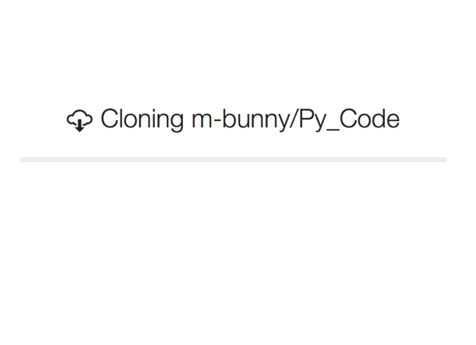

克隆完成后，可以看到在本地有了两个仓库，并且仓库内容与github云端保持一致

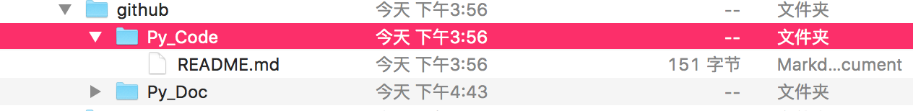

二、 将第1和第2次作业推送到github

在github desktop客户端中右击Py_Doc仓库，选择“Open in Finder”，即进入Py_Doc的本地仓库。

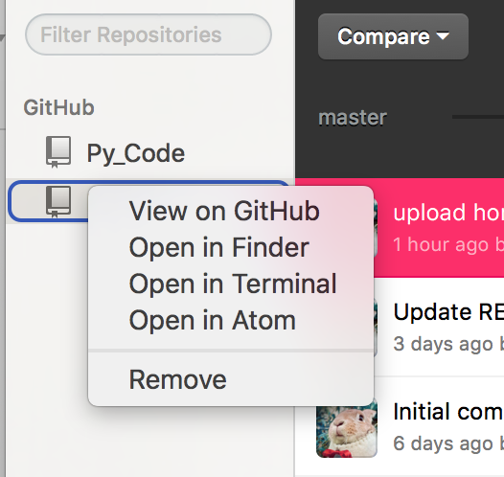

将第一次好第二次的文档作业拷贝至本地仓库文件夹

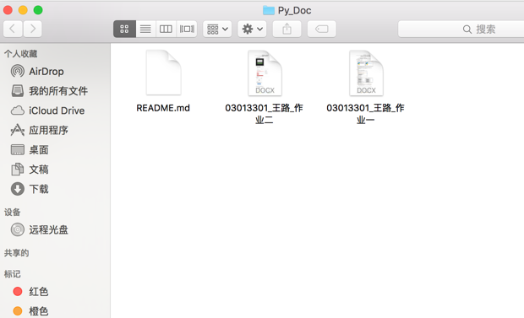

返回至Github Desktop客户端，可以看到Py_Doc仓库在master这一分支下有两个未提交的更改，点击Commit to master按钮即可将文档推送至github。

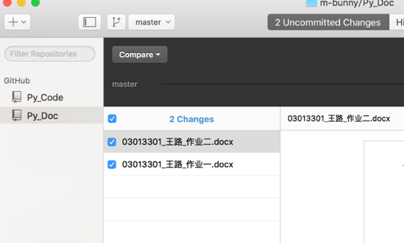 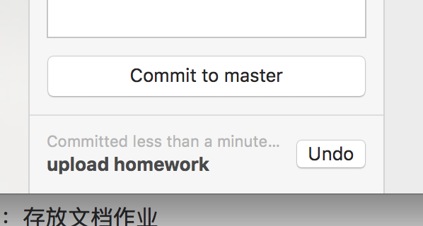

验证

打开github网站，可以看到提交已经成功，并且文档也已经在云端仓库中了。

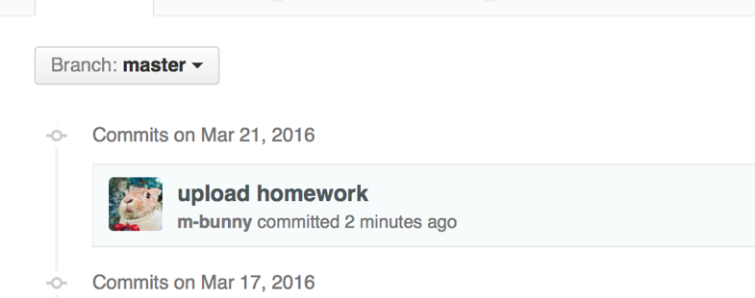

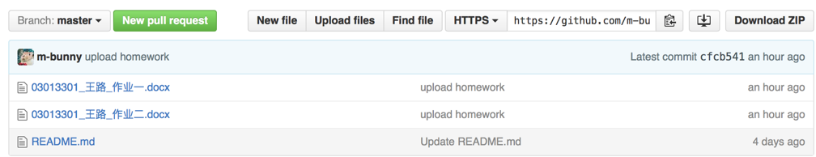至此，本地仓库建立与文件上传工作已经完成。